CARTA DE PATROCINIO Y ADHESIÒN
CONGRESISTA U OTRAS AUTORIDADES
DE REPRESENTACIÒN POPULAR O DE GOBIERNO
A través de la siguiente carta, yo Sergio Espejo Yaksic, en el cargo de Diputado, extiendo responsablemente el patrocinio a la Iniciativa Juvenil de Ley que "Establece que no podrán existir prestaciones de salud no codificadas en Fonasa", presentada por el Liceo Comercial Diego Portales, Región del Libertador General Bernardo O'Higgins, en la IXº Versión del Torneo de Debate Interescolar DELIBERA 2017, organizado por la Biblioteca del Congreso Nacional.
Apoyo su iniciativa de ley puesto a que establece la codificación de prestaciones de salud en Fonasa y cuyos objetivos son:
- Establecer que en ningún caso podrán existir prestaciones a las que no se les asigne arancel en Fonasa.
- Se hace excepción a la codificación de prestaciones que actualmente no se realicen y requieran por ninguna persona. Para que así se abra paso a nuevas codificaciones.
- Se establecerá una fiscalización anual para evaluar y analizar, prestaciones ya codificadas, prestaciones necesarias por codificar y prestaciones innecesarias que se deban eliminar.
- Garantizar a todas las personas el derecho a la protección de salud.
- Eliminar el caso en el que una persona requiera un determinado tratamiento, y que sea un factor económico el que lleve al paciente a decidir el tomar o no dicho tratamiento, en razón a la falta de su codificación.
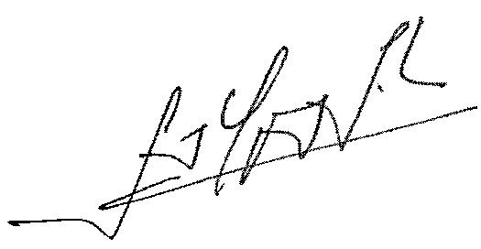
______________________________
Sergio Espejo Yaksic
Diputado

